**参赛教师平台操作手册**

**登陆网址：**http://hzxxyj.njjks.cn/

**用户体系：**

本平台所有用户对接南京市师生基础库数据，通过统一身份认证系统登录。

**登录**

进入本活动平台后，点击主菜单“登录”按钮，进入统一身份认证系统登录界面，可以通过输入用户名、密码进行登录，绑定了微信的教师可以通过微信扫描二维码登录。

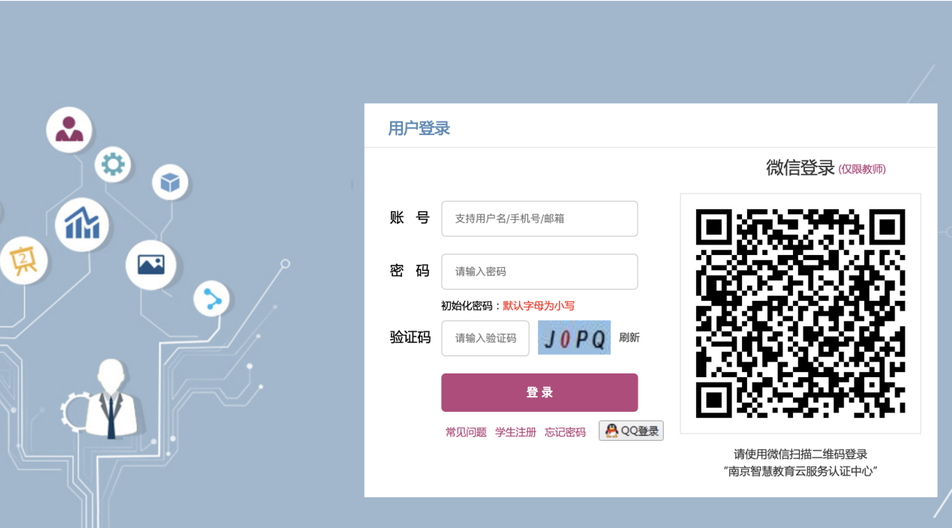

## 作品投稿

1.点击主菜单“作品投稿”按钮，进入作品投稿界面。

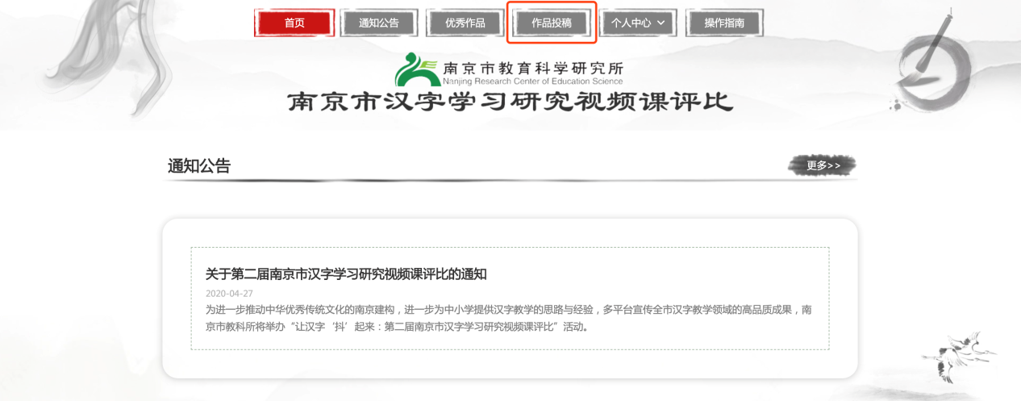 2.填写作品标题、简介，**上传稿件PDF文件、上传MP4视频文件。PDF文件请用“视频标题+姓名”命名的方式上传。**

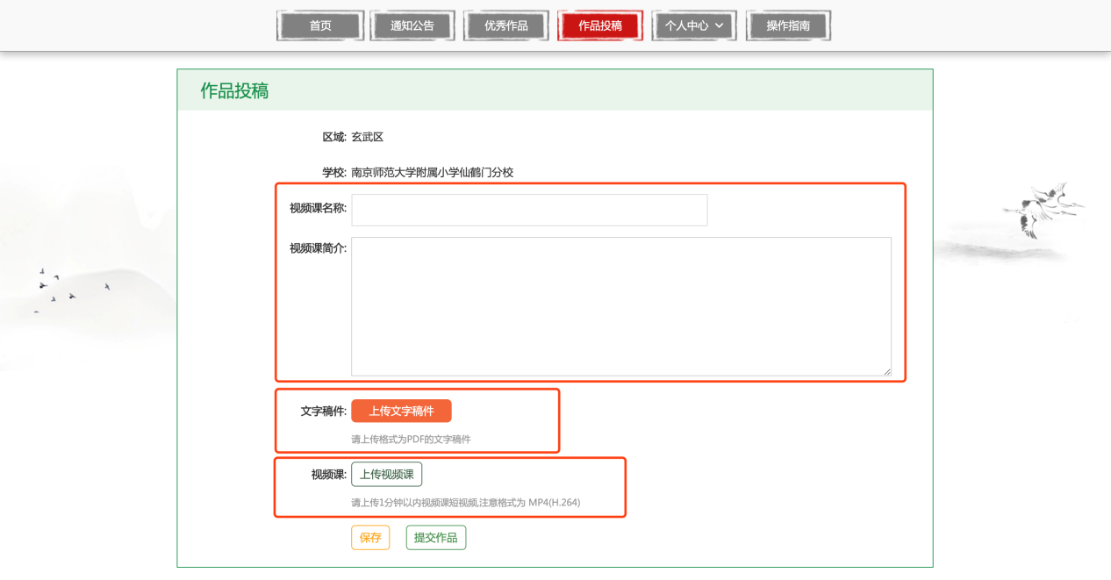

3.上传视频时，先点击“上传视频课”按钮，打开视频管理界面，这里会显示自己已经上传过的视频，如果没有上传过，点击右上角“上传”按钮。（拍摄视频中请不要出现介绍自己姓名与学校的情况）

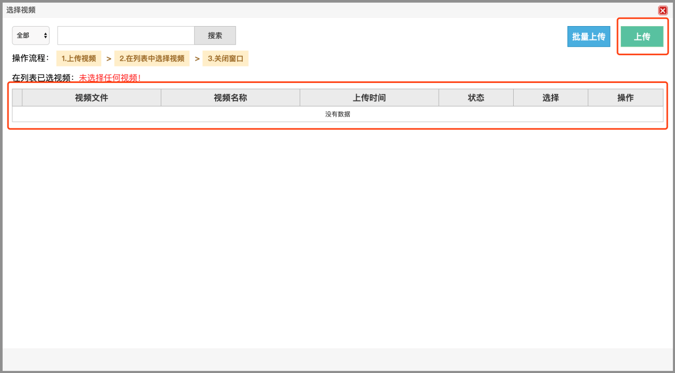

**4.选择“Html5上传”方式**（如果浏览器版本较老，可以尝试选择“Flash上传”方式），点击“选择视频文件”。

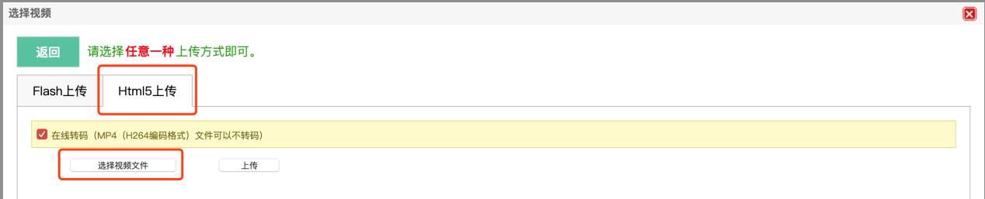

选择电脑里需要上传的MP4视频文件，点击“打开”。

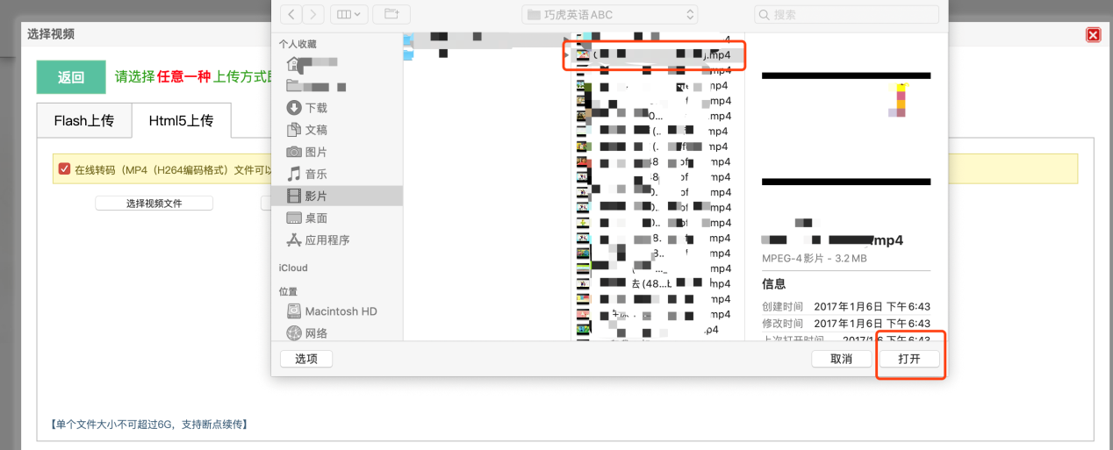

5.点击“上传”按钮，开始上传视频。

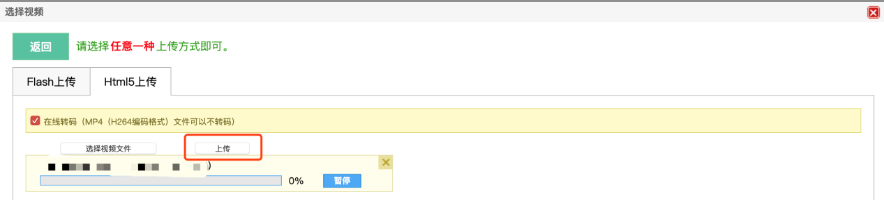

6.上传完毕后，会自动返回并选中后关闭上传窗口，也可以手动选择需要的视频，然后关闭上传窗口。

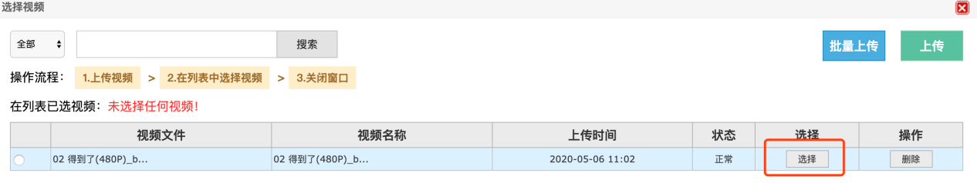

7.视频选择成功后效果如下图，可以点击查看视频（上传的视频会自动转码为适合网页播放的码流，请等待转码结束）。

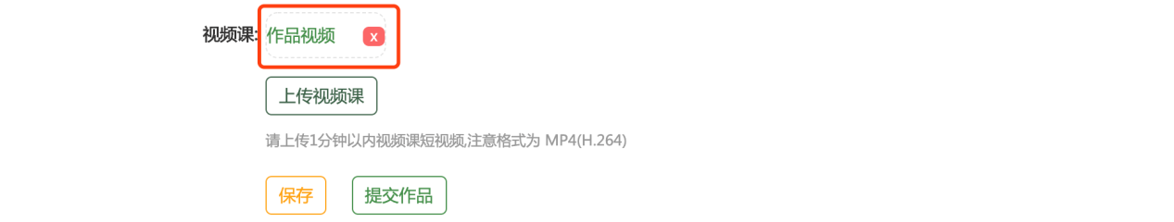

8.确认作品无误后，点击“提交作品”按钮，一旦提交则不能更改。

9. 申报过程中，如有问题，账号问题加QQ群：782735302；操作问题加QQ群：667943187。联系电话：13913944887

备注：所有参赛老师提交作品后请将短视频、视频内容的文字稿件（PDF格式）和参赛信息表打包发至邮箱741851971@qq.com ,以便学校统计、汇总、评比。